# REPUBLIQUE DU CAMEROUN

Paix -Travail -Patrie

**\*\*\*\*\*\*\*\*\*\*\*** **UNIVERSITE** **DE** **DSCHANG**

**\*\*\*\*\*\*\*\*\*\*\*** **FACULTE** **DES** **SCIENCES**

**\*\*\*\*\*\*\*\*\*\*\*\*** **DEPARTEMENT** **DE** **MATHEMATIQUES** **&** **INFORMATIQUE**

**REPUBLIC** **OF** **CAMEROON**

Peace – Work – Fatherland

**\*\*\*\*\*\*\*\*\*\*\***

**THE** **UNIVERSITY** **OF** **DSCHANG**

**\*\*\*\*\*\*\*\*\*\*\*** **FACULTY** **OF** **SCIENCE**

**\*\*\*\*\*\*\*\*\*\*\*** **MATHEMATICS**

**&** **COMPUTER** **SCIENCE** **DEPARTMENT**

**\*\*\*\*\*\*\*\*\*\*\*\***

# INF 34 : PROJET



**THEME** **:** **PLATEFORME** **DE** **GESTION** **DES** **DOCUMENTS** **ELECTRONIQUES**

Réalisateurs :

|  |  |  |
| --- | --- | --- |
| **NOMS** | **PRENOMS** | **MATRICULES** |
| **KANA TADADJO** | PATRICK JAURES | CM-UDS-11SCI0251 |
| **KEMMOE PEDZIO** | AUBIN | CM-UDS-12SCI0115 |
| **LONGMENE TSUATA** | MARTIAL | CM04-08SCI1574 |
| **MBA FOSSI** | MAX BLERIOT | CM-UDS-12SCI0149 |

Superviseur: Dr Elie T. FUTE



**Année Académique 2014/2015**

**Sommaire :**

REMERCIEMENTS 4

1. INTRODUCTION 5
   1. CONTEXTE 5
   2. PROBLEMATIQUE 5
   3. OBJECTIFS A ATTEINDRE 5
      1. Objectifs primaires ou globaux 5
      2. Objectifs spécifiques 5
   4. PLAN 5
2. ANALYSE DU SYSTEME 6
   1. ETUDE DE L’EXISTANT 6
      1. Travaux réalises 6
      2. Limites et inconvénients 6
   2. ETUDE DE QUELQUES PLATEFORMES EXISTANTES ET TECHNOLOGIE

UTILISEE 7

* + 1. Nos préférences 8
  1. FONCTIONNALITE DU SYSTEME ET DESCRIPTION DES ACTEURS 8
     1. Fonctionnalités du système 8
     2. Acteurs du système 9
  2. DIAGRAMME DE CAS D’UTILISATION 10
  3. HIERARCHIE DES GROUPES D’UTILISATEURS 11

1. CONCEPTION DU SYSTEME 12
2. DIAGRAMME DES CLASSES 12
3. MODELE CONCEPTUEL DE DONNEES 13
4. MODELE RELATIONNEL 14
5. DIAGRAMME DE SEQUENCE 15
   1. Séquence entre inscrit et le système 16
   2. Séquence entre le modérateur et le système 16
6. MISE EN ŒUVRE DU SYSTEME 16
7. Architecture de notre application 17
   1. Le modèle MVC 17
   2. Le modèle DAO 17
   3. Frontend de l’application 18
   4. Backend de l’application 21
   5. Difficultés rencontres 22
8. CONCLUSION ET PERSECTIVES 23
   1. CONCLUSION 23
   2. PERSPECTIVES 24

BIBLIOGRAPHIE 24

MANUEL DE DEPLOIEMENT 25

1. Procedure de deploiement de l’application sur Eclipse 25
   * Importation du projet 25
   * Installation de la Base de Donnée 26
   * Execution du Projet proprement dit 26
   * Connexion 26
2. Procedure d’utilisation 26

# REMERCIEMENTS

Nos remerciements sont adressés à l’endroit :

* De notre encadreur, **Dr FUTE T. Elie** pour nous avoir soutenues avec

endurance pendant notre travail, pour ses précieuses remarques et conseils

* Du chef de département de Mathématique-Informatique, **Pr TAYOU D. Clémentin**, pour ses enseignements et son efficacité a la tête de notre département.

Nous remercions tout de même les enseignants du département de Mathématique-informatique, particulièrement ceux de l’option Informatique fondamentale à savoir :

* **Dr. TCHOUPE T. Maurice**
* **Dr. ONABID**
* **Dr. BOMGNI Alain**
* **Dr. KENGNE T. Vianney**
* **M. AZANGUEZET Q. Benoit**
* **M. SOH Mathurin**

Pour leurs différents enseignements dispenses tout au long de notre cycle licence.

Nous remercions nos camarades de la filière Mathématique-Informatique, option informatique fondamentale niveau 3 promotion 2014-2015 pour les échanges d’idées, et leur aide multiforme.

Nous remercions pour terminer nos parents pour leur soutient permanant et pour leur attention

financière.

# INTRODUCTION

# CONTEXTE

La progression de l’informatique et de l’Internet dans le monde de l’entreprise accompagne des changements profonds dans l’organisation du travail. Ainsi, on peut noter que la plupart des documents produits en entreprise sont d’origine numérique. Ces derniers ayant des difficultés de gestions les entreprises ont optés pour un système efficace de gestion de leurs documents, d’où la naissance des GED (Gestion Electronique des Documents).

# PROBLEMATIQUE

La GED dans sa complexité, nécessite une étude dans le temps. L’évolution de l’informatique de nos jours affecte plusieurs domaines parmi lesquelles la GED, donc l’importance se présente dans le domaine des entreprises. Afin d’améliorer son utilité dans ce domaine, de nombreuses ébauches de solutions voient le jour parmi lesquelles :

* La rapidité d’accès aux documents
* Le contrôle d’accès aux documents
* L’accès simultané aux documents
* La diffusion des documents
* L’indexation des documents
* Un stockage organisé des documents
* La sécurité des documents

# OBJECTIFS A ATTEINDRE

La GED présente plusieurs objectifs subdivisés en deux catégories :

## Objectifs primaires ou globaux

La GED a pour objectif primaire de faciliter la gestion des documents à travers la numérisation, la sécurité d’accès, le stockage, et la diffusion de documents.

## Objectifs spécifiques

Dans l’optique d’une bonne gestion, la GED comporte des objectifs spécifiques que

sont :

* + - * Accéder à un document via un outil de recherche multicritère
      * Mettre sur pied un module de prévisualisation des documents
      * Intégrer un éditeur de texte sur la plateforme
      * Mettre sur pied un forum pour les échanges entre les utilisateurs
      * Télécharger un document
      * Importer un document sur la plate-forme
      * Consulter un historique
      * Sécuriser les documents via un chiffrement

# PLAN

Notre travail consistera à mettre sur pied une application de gestion électronique des

documents. Pour y parvenir nous ferons une **étude de l’existant**, ensuite une **analyse du**

**système** suivi de sa **conception** et enfin nous passeront à **l’implémentation de la dite**

**plateforme.**

# ANALYSE DU SYSTEME

Dans cette autre partie nous allons tout d’abord faire l’étude de l’existant, ensuite nous décrirons les acteurs de base et les différents cas d’utilisation du système que nous mettrons sur pieds, puis nous ferons un diagramme des cas d’utilisation pour enfin terminer avec une hiérarchie des groupes d’utilisateurs.

# ETUDE DE L’EXISTANT

## Travaux réalises

Les principales taches réalises par les membres du groupe de l’année dernière chargé de la mise sur pieds d’une plateforme de gestion de documents électroniques sont :

* Gestion des utilisateurs

L’application permettait d’ajouter, de supprimer ou de modifier les droits d’un

utilisateur, seul le super utilisateur pouvaient effectuer ces actions.

* Gestion des groupes d’utilisateurs

Ici, il était possible de visualiser les groupes d’utilisateurs.

* Gestion des catégories

L’application proposait, la visualisation des différentes catégories présente sur la plateforme (la catégorie représente ici les différents types de documents).

* Gestion des Documents

La plateforme propose aux différents utilisateurs connectées de télécharger ou d’importer les documents suivants certains privilège, d’éditer un document en ligne afin de publier.

* Gestion des communiques

La plateforme permettait de passer des communiques et qui ne pouvait être faite que par un utilisateur : le super-utilisateur

Malgré les efforts effectués par la promotion précédente, beaucoup de points doivent encore être améliorés.

## Limites et inconvénients

* La vérification et la validation des documents par le modérateur n’est pas nette cas lorsque l’utilisateur publier un document le document était directement mise en ligne.
* La présence des documents à l’accueil de la plateforme n’était pas très élégante car l’application proposé aux publics de visualiser des documents dont ils n’avaient aucun droit.
* La gestion des informations sensibles à l’entreprise n’y était pas car lorsque le super utilisateur passait un communique pour son personnel même le public était au courant ce qui n’est pas du tout bon dans le monde de l’entreprise.
* La recherche des documents sur la plateforme ne marche pas.
* Absence d’une éventuelle possibilité de recherche des différents utilisateurs de la

plateforme.

* Les informations relatives aux différents utilisateurs et aux différents documents de la plateforme n’était pas chiffrer dans la base de données donc une injection SQL d’une personne malveillante permettrait à la personne de prendre le contrôle de la plateforme.

# ETUDE DE QUELQUES PLATEFORMES EXISTANTES ET TECHNOLOGIE UTILISEE

Dans cette autre section nous allons présenter quelques plateformes de gestion de documents électroniques suivants leurs fonctionnalités :

* [**http://www.ged.fr**](http://www.ged.fr/)

Cette plateforme offre les services suivants : la dématérialisation et l’archivage des documents, la gestion des dossiers, la gestion documentaire, la gestion de qualité, le portail documentaire, le travail collaboratif, le workflow documentaire, la mobilité. Elle s’adapte à tous type d’entreprises en maximisant l’accessibilité et la fonctionnalité, tout en augmentant la collaboration et la communication entre les utilisateurs.

La technologie utilisée ici est l’**ASP .NET AJAX.**

* [**http://www.everial-drm.com**](http://www.everial-drm.com/)

Offre des services comme l’audit et le conseil, la numérisation des documents, l’archivage physique et numérique. Elle est une plateforme sécurisée et collaboratives.

La technologie utilisée est le **PHP.**

* [**http://www.alfresco.com**](http://www.alfresco.com/)

Alfresco est une plateforme qui offre les services tels que la gestion des documents, la collaboration, la gestion des processus, la conformité, la gestion des contenus sur les appareils mobiles.

La technologie utilisée est l’**ASP .NET AJAX, JAVA EE.**

* **http://www.visiativ-software**

visiative software quant à elle offre une application de gestion appelée « isoflex ». La technologie utilisée ici est le **JAVA EE.**

* [**http://www.dokmee.com**](http://www.dokmee.com/)

Cette plateforme propose une application de gestion de documents qui s’appelle « dokmee » et qui permet la capture, le stockage, la recherche, le récupération et le partage de fichiers. Dokmee s’adapte à tous type d’entreprises en maximisant l’accessibilité et la fonctionnalité, tout en augmentant la collaboration et la communication entre les utilisateurs. Elle propose aussi une interface conviviale en 19 langues.

La plateforme a été faite avec l’**ASP .NET AJAX.**

* **Blue Sky Ged Solution :**

Cette plateforme permet la gestion des utilisateurs, des groupes, des catégories, des documents et des communiqués.

La technologie utilisée pour leur projet le **JAVA EE.**

## Nos préférences

Toutes ces plateformes de gestion électronique de documents cités plus haut répondent toutes à nos exigences selon leurs fonctionnalités. Toutes fois ces plateformes étant tous payants, nous n’avons pas eu accès à toutes les fonctionnalités, sauf **Blue Sky Ged Solution**, le projet de nos camarades de l’an passé, qui répondait le plus à nos exigences et donc nous avons en plus leur code source.

# FONCTIONNALITE DU SYSTEME ET DESCRIPTION DES ACTEURS

## Fonctionnalités du système

Les cas d’utilisation (‘use cases’) servent à exprimer le comportement du système en termes d’actions et de réactions, selon le point de vue de chaque utilisateur. Nous avons comme cas d’utilisations :

## S’authentifier

Chaque utilisateur excepté l’internaute devra s’authentifier pour avoir accès à plus de

privilèges.

## Télécharger document

Il s’agit ici du téléchargement des documents. Qui peut être effectué par tout utilisateur

ayant ce droit sauf l’internaute car il est considéré ici comme un visiteur du site.

## Uploader document

Dans ce cas c’est mise a disposition d’un document par un user. Ce document sera

vérifié par l’administrateur avant d’être poster sur le site

## Inscrire

L’utilisateur devra fournir les paramètres requis pour valider son inscription

## Editer document

Tout utilisateur inscrit pourra créer un document et l’éditer en ligne ou éditer un

document dont il est l’auteur, mais celui-ci devra encore être vérifié par un modérateur.

## Désactiver ou supprimer document

Un utilisateur pourra supprimer ou désactiver un document sur la plateforme s’il a les

droits nécessaires pour cela.

## Consulter

Un utilisateur pourra consulter un document si l’auteur du document lui donne ce droit.

## Rechercher

La recherche pourra se faire par tout le monde sauf l’internaute mais les résultats seront donnés en fonction des droits.

## Acteurs du système

* **Le Super utilisateur**

Cet utilisateur à tous les droits sur la plateforme par exemple crée l’administrateur et peut faire bien d’autres choses mais il est impossibles de le supprimer.

## L’Administrateur

C’est lui qui se chargera de gérer toute la plateforme, il a la possibilité de créer les modérateurs et d’envoyer les communiques aux membres inscrit sur la plateforme.

## Le Modérateur

Il est chargé de vérifier, puis de valider les documents publiés sur la plateforme avant la mise définitive en ligne. De plus il pourra (supprimer, censurer) les discussions sur le forum.

## L’Utilisateur

Toute personne physique inscrit sur notre plateforme. Ceux-ci pourront crées des documents en ligne directement sur la plateforme, consulter des documents, faire des suggestions et même télécharger des documents dont ils ont le privilège.

## L’internaute

Toute personne qui accède à notre site. Ceux-ci pourront nous contacter, consulter les objectifs.

# DIAGRAMME DE CAS D’UTILISATION

Apres la description textuelle des acteurs et des cas d’utilisations nous les structurons par un diagramme.

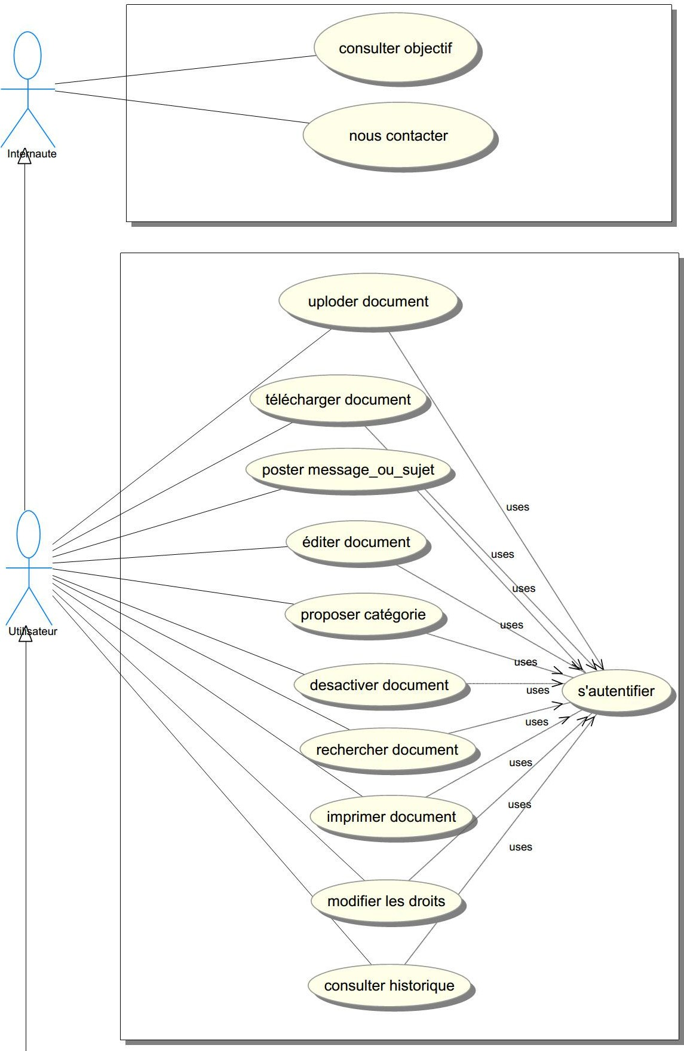

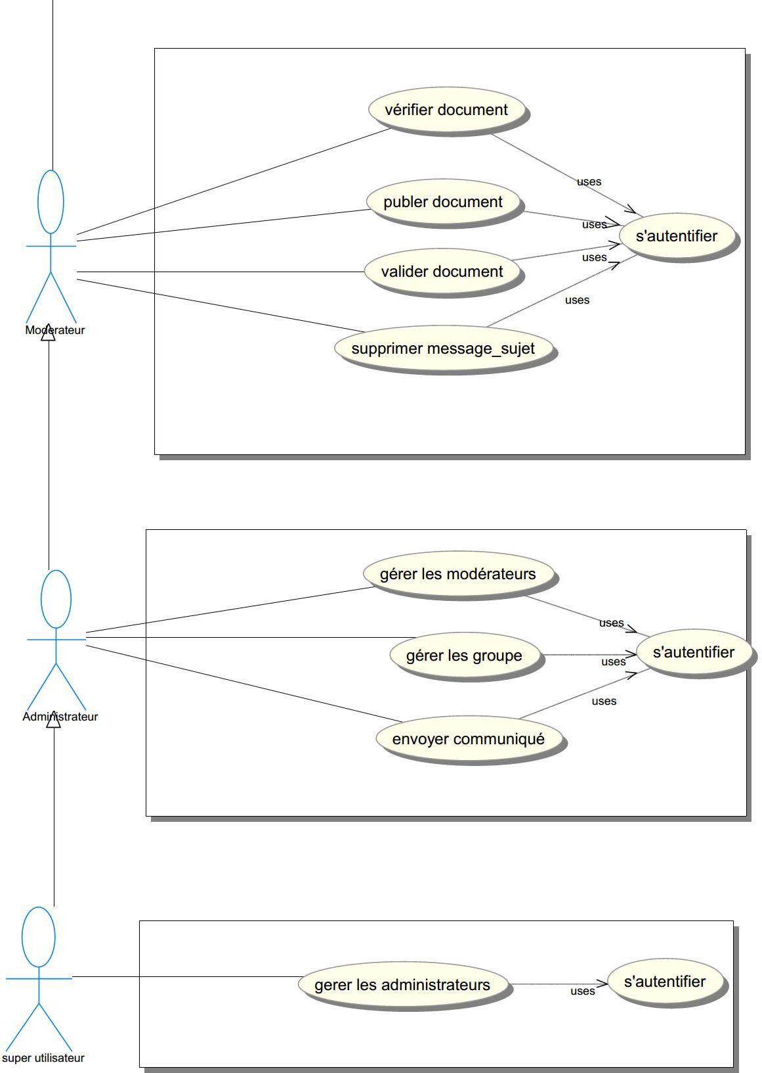

Met en exergue la notion de généralisation et spécialisation

**Figure 1 Diagramme des cas d’utilisation**

# HIERARCHIE DES GROUPES D’UTILISATEURS

Dans le schéma ci-dessus ; **le super utilisateur, les administrateurs, les modérateurs et**

**les inscrits** agissent sur la base documentaire c’est-à-dire peuvent effectuer des actions telle :

publier des documents, rechercher, télécharger s’ils ont le droit etc…..**La base documentaire,** elle également met les documents à la disposition des différents utilisateurs selon les droits d’accès attribue à chacun d’ où les symboles suivants :

 : Présentation des documents de la base documentaire

 : Action sur la base documentaire  : Gere les Administrateurs

**Inscrit**

**Super** **utilisateur**

**Base** **Documentaire**

**Moderateur**

**Administrateur**

**Figure 2:Représentation de la structure du système**

# CONCEPTION DU SYSTEME

Il est question dans cet autre partie de définir les propriétés d’ensembles d’objets modélisés dans la base de données et non pas d’objets particuliers. Cette description des données est réalisée en utilisant un modèle de données qui est un outil formel utilisé pour comprendre l’organisation logique des données.

# DIAGRAMME DES CLASSES

Le diagramme de classe est un schéma utilisé en génie logiciel pour représenter les classes et les interfaces des systèmes ainsi que les différentes relations entre celles-ci.

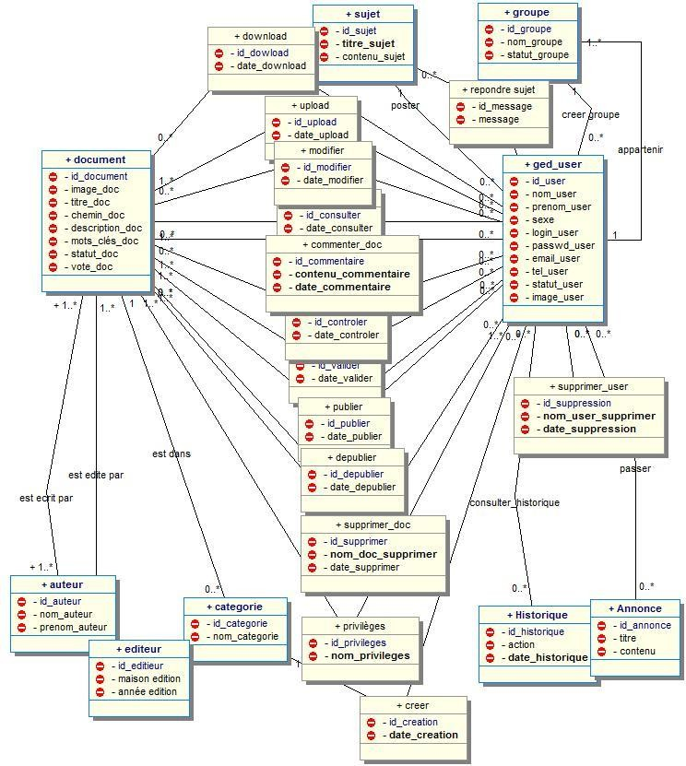

**Figure 3:Diagramme de classe**

# MODELE CONCEPTUEL DE DONNEES

Ce modèle permet de représenter de façon schématique l’activité d’un système d’information sans faire référence à des choix organisationnels ou des moyens d’exécution, c.- à-d. qu’il permet de définir seulement ce qui doit être fait, mais il ne dit pas quand, comment ni ou. Dans le nôtre, vous trouverez les entités, « ged_user », « document », « catégorie

», « historique » etc.…. Vous y trouverez aussi des associations cruciales telles que : « publier

», « download » etc... Le modèle est :

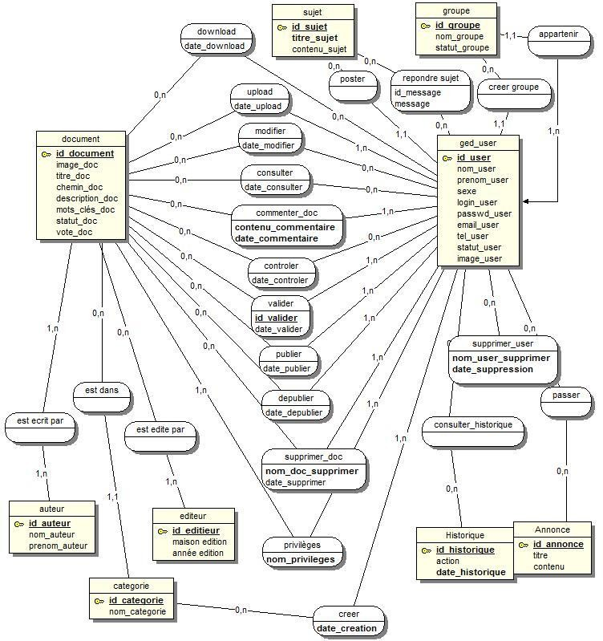

**Figure 4:Modele conceptuel de donnée**

# MODELE RELATIONNEL

C’est une manière de modéliser les informations contenue dans une base de données qui

repose sur des principes mathématiques. Celui de notre plateforme est le suivant :

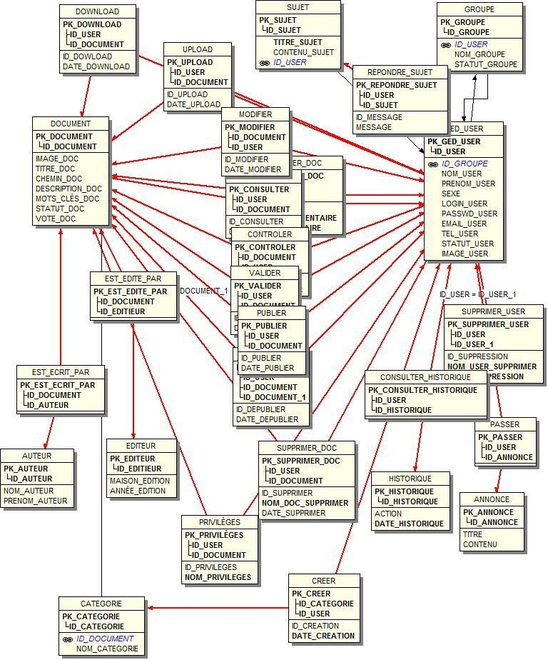

**Figure 5: Modèle logique et relationnel**

# DIAGRAMME DE SEQUENCE

C’est la représentation graphique des [**interactions**](zim://A/A/Unified%20Modeling%20Language.html)entre les acteurs et le système selon un ordre chronologique dans la formulation UML. Ici nous présenterons une séquence entre l’inscrit, le système et le modérateur pour import d’un document jusqu’à la publication d’un document

## Séquence entre inscrit et le système

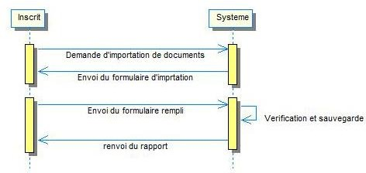

**Figure 6:sequence entre l’inscrit et le système**

## Séquence entre le modérateur et le système

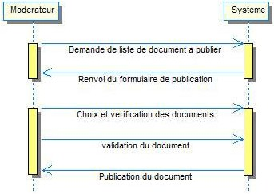

**Figure7:sequence entre le modérateur et le système**

# MISE EN ŒUVRE DU SYSTEME

L’architecture de notre application est basée sur le modèle MVC (Modèle Vue Contrôle) et DAO (Data Access Object).Dans cette partie nous nous intéresserons d’abord a une explication de notre architecture suivi d’une présentation du **Frontend** (point d’entrée uniformiser pour des services différents) et du **Backeng** (partie administrative de la plateforme) de notre application et enfin des difficultés rencontrés au cours de la mise en œuvre de notre application.

## Architecture de notre application

## Le modèle MVC

Le Modèle-Vue-Contrôleur (en abrégé **MVC**) est une architecture et une méthode de conception qui organise l'interface homme-machine (**IHM**) d'une application logicielle. Ce paradigme divise l'IHM en un modèle (traitements des données, interactions avec la base de données, etc.), une vue (correspond à l'interface avec laquelle l'utilisateur interagit, JSP dans notre cas) et un contrôleur (logique de contrôle, gestion des événements, synchronisation), chacun ayant un rôle précis dans l'interface.

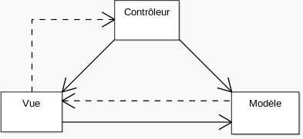

Figure 8: modèle MVC

## Le modèle DAO

Le **DAO** (Data Access Object) permet de s'abstraire de la façon dont les données sont stockées au niveau des objets métier. Ainsi, le changement du mode de stockage ne remet pas en cause le reste de l'application. En effet, seules ces classes dites "techniques" seront à modifier (et donc à ré-tester). Cette souplesse implique cependant un coût additionnel, dû à une plus grande complexité de mise en œuvre. Le modèle **DAO** propose de regrouper les accès aux données persistantes dans des classes à part, plutôt que de les disperser. Afin d’assurer une gestion efficace et transparente de nos données, nous avons utilisé le Framework Hibernate. En effet, Hibernate est un outil de mapping objet relationnel permettant de faire abstraction du schéma relationnel servant à stocker les objets métiers. L’installation d’Hibernate nécessite un certain nombre de bibliothèque ; qui une fois sur place, il ne restera plus qu’à configurer les informations globales de fonctionnement d’Hibernate à travers le fichier **hibernate.cfg.xml**.

OBJETS

METIERS

DAO

HIBERNATE

BASE DE

DONNEES

## Figure 4:Modele DAO

## Frontend de l’application

La partie **Frontend** de l’application est celle sur laquelle tous les utilisateurs peuvent avoir

accès et pouvant y effectuer différents services.

* 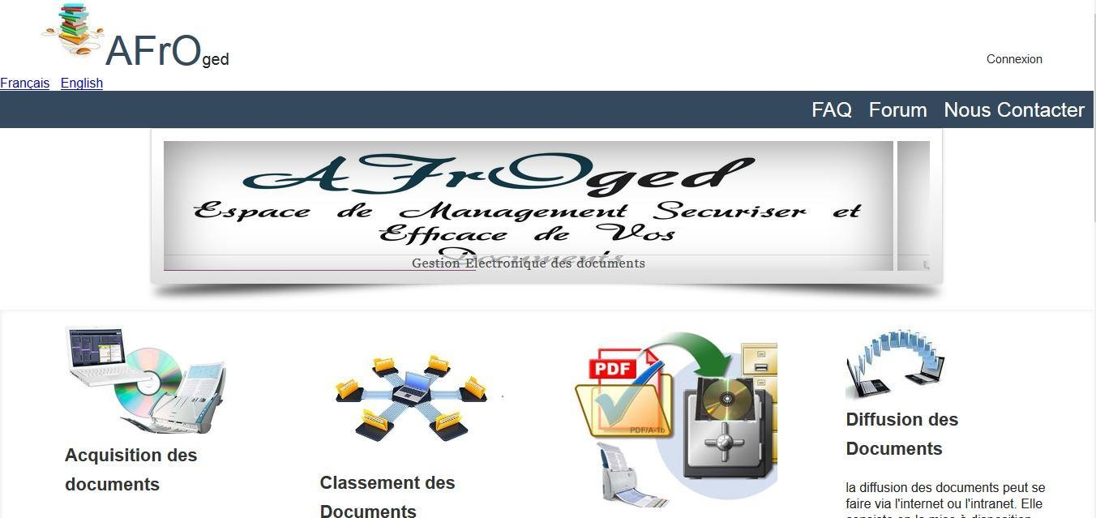**Visualiser la page d’accueil**
* 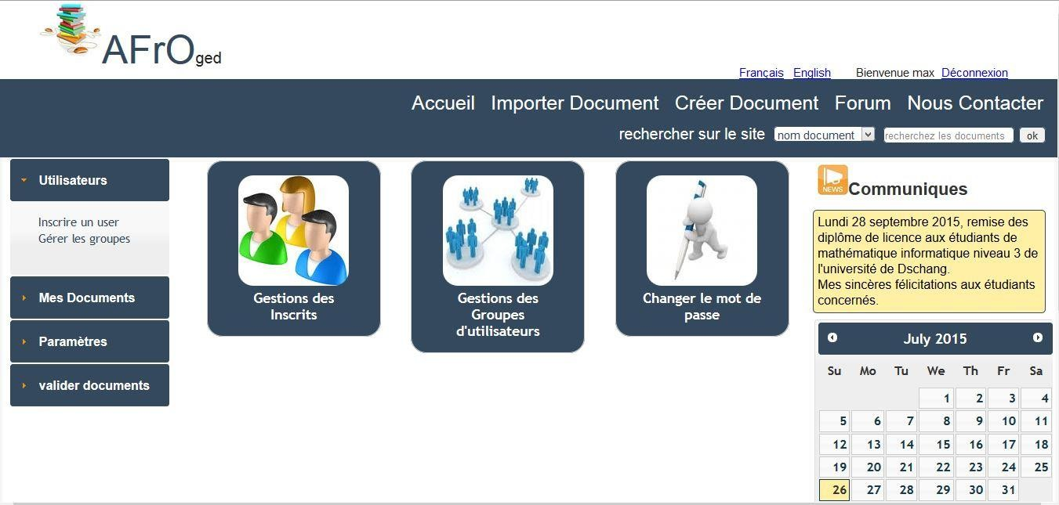**Visualiser la page d’un Admin après connexion**
* **Importer un document**

L’importation d’un document nécessite le remplissage du formulaire suivant et envoyer

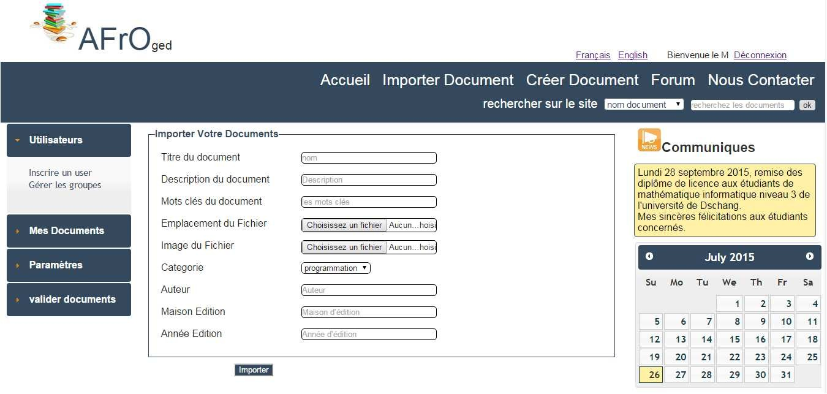

* 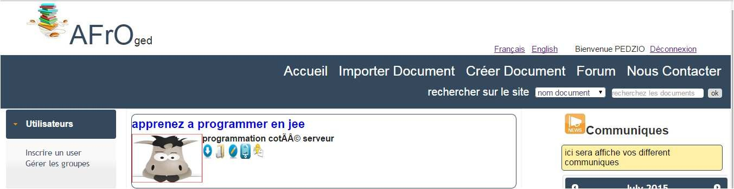**Publication d’un document**
* 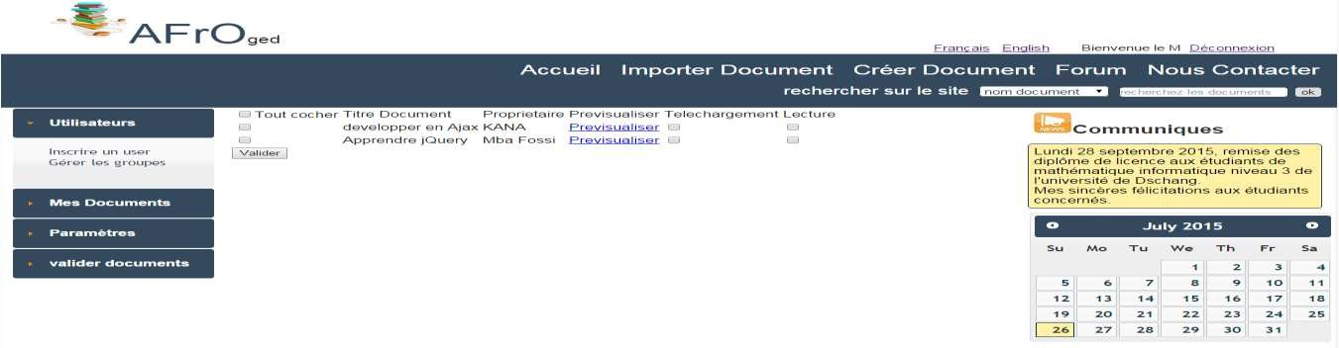**Validation d’un document**
* 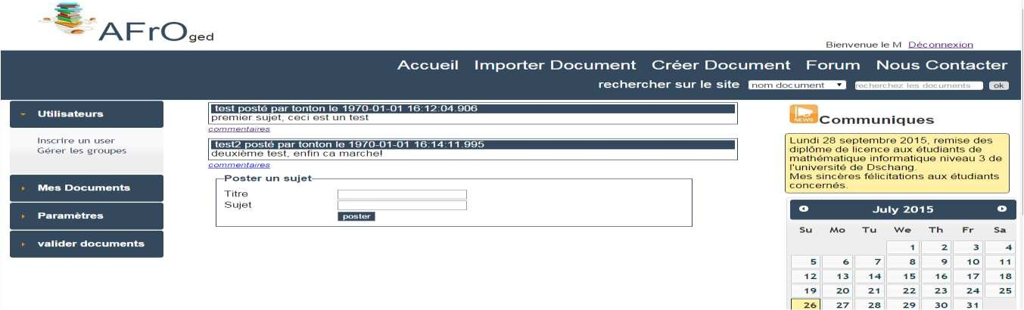**Participer aux échanges sur le forum**
* **Créer un document online**

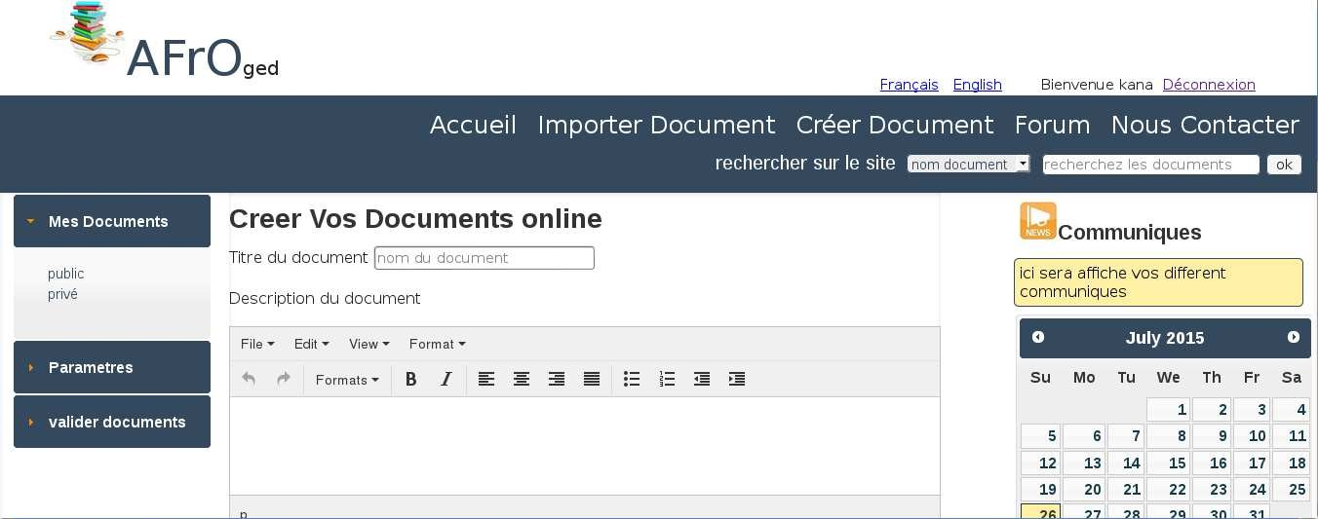

* **Nous contactez**

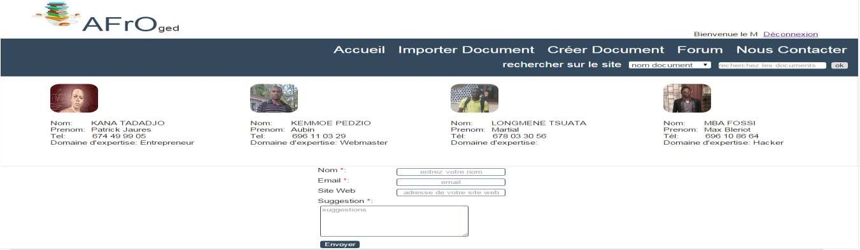

## Backend de l’application

La partie **Backend** de l’application permet de : gérer les utilisateurs, gérer les groupes d’utilisateurs et de gérer les catégories. Elle est réservée au super utilisateur et aux administrateurs

* 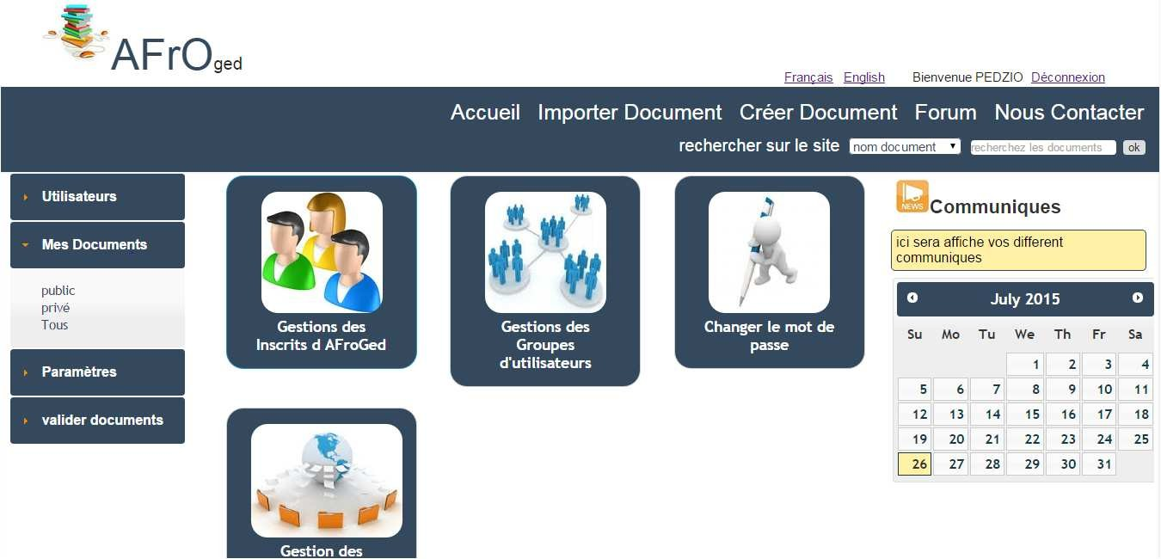**Accueil super utilisateur**
* **Ajouter un utilisateur**

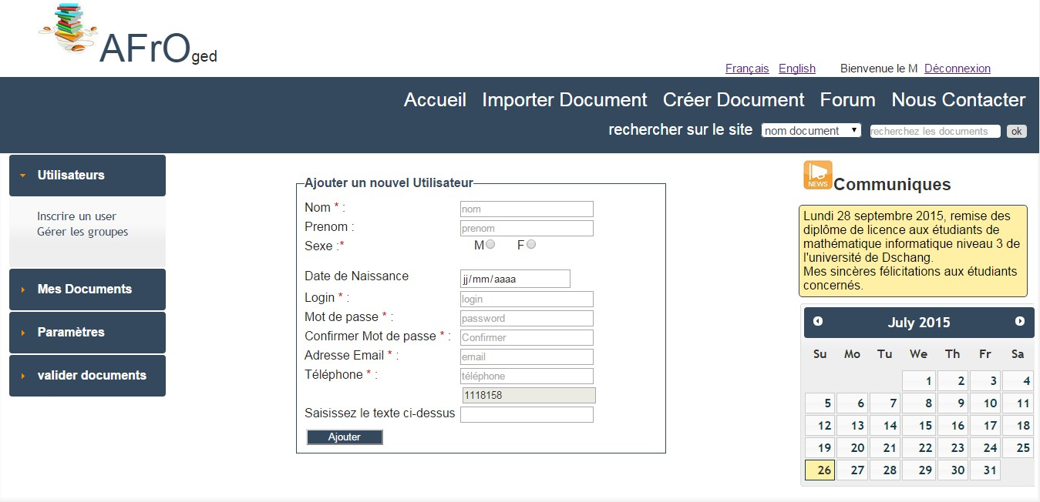

## Difficultés rencontres

Au cours de la réalisation du projet, nous avons été confrontes a de nombreux difficultés à

savoir :

* Problème de regroupement des différents modules développés
* Problème de situation géographique des développeurs
* Problème édition d’un même document par plusieurs utilisateurs de la plateforme
* Problème de temps pour atteindre tous nos objectifs que nous nous somme fixés
* La mise sur pieds du protocole de communication entre le clients et le serveur HTTPS(HyerText Transfer Protocol Secure).

# CONCLUSION ET PERSECTIVES 1- CONCLUSION

Parvenu au terme de notre projet, il était question pour nous de concevoir et d’implémenter une application permettant la gestion des documents électroniques d’une entreprise. Pour y parvenir nous nous sommes intéresses a la capitalisation des connaissances explicites (documents) à travers une mémoire.

Ce projet nous a permis de mieux comprendre le fonctionnement d’une GED (gestion électroniques des documents) et que le fonctionnement de ceux derniers pourrait être mis en œuvre en utilisant plusieurs technologies web mise à disposition gratuitement. Nous avons appris à utiliser ces technologies écrites en Java. Il a nous aussi permis de maitriser certains concept du langage et d’acquérir une expérience supplémentaire (en particulier pour l’organisation du projet, le patron de la conception MVC et la création d’une interface ergonomique avec JQuery) quant au développement d’un programme java EE conséquent.

Grace aux connaissances acquises tout au long de notre cycle de licence nous avons pu nous déployer pour fournir une application fiable ; du moins en ce qui concerne les objectifs de notre travail ; néanmoins il faut reconnaitre qu’une telle application nécessite de plus grandes fonctionnalités. Dans les mois à venir, d’autres étudiants de l’université de Dschang option informatique fondamentale seront surement amenés à reprendre ce projet afin de faire évoluer l’application pour mieux prendre en compte les attentes des utilisateurs. Ainsi nous proposons des perspectives d’améliorations futures et attendons des critiques pour l’amélioration de nos connaissances.

# PERSPECTIVES

Comme perspectives, nous citons :

* + La gestion de plus de deux langues
  + La gestion d’une édition collaborative
  + La gestion des fichiers multimédia
  + L’envoie des notifications aux utilisateurs par sms et par email
  + Suppression automatique des fichiers de journalisation
  + Mettre sur pied le protocol de communication HTTPS pour echange de communication entre le client et le serveur (HttpText Transfer Protocol Secure).

.

# BIBLIOGRAPHIE

1. Patrick Barantal, Introduction à la GED La gestion électroniques des documents
2. Michel Martin, Simplifiez vos développements JavaScript avec JQuery [3]Coyote, créez votre application web avec Java EE
3. Gestion électroniques des documents,
4. Jean Michel DOUDOUX, Développez en Java
5. Ndadji Maxime, Framework Miuniverse
6. Tchatchouang ngagom olin burel, Diffo tchinda william steve, Zile chongang virginie,

Kamdoum deameni loich

1. Eric chaber,les JSP , avec Struts , Eclipse et Tomcat EDITION Dunod ,Paris ,2004.
2. Jean-luc baptiste, Merise Guide pratique , Editions ENI.
3. Mathieu Nebra , Apprenez à créer votre site web avec html5 et css3.
4. Anthony Patricio, Olivier Salvatori, Hibernate 3.0 Gestion optimale de la persistance dans les applications Java/J2EE

# MANUEL DE DEPLOIEMENT

## Procedure de deploiement de l’application sur Eclipse

Suivez succinctement ces règles afin de pouvoir déployer notre application dans votre machine

## Importation du projet

* Ouvrir votre lecteur CD-ROM/DVD et inserer le CD
* Copier les outils neccessaires au bon de l'application en occurences (**Eclipse**,

## Tomcat7.0.X, PostgreSQL et JDK 1.6)

* Installer ces outils si ce n'est déja fait
* Demarrer eclipse
* Cliquez sur File puis sur "import" et choisir WAR FILE et cliquer sur next
* Cliquer sur **BROWSE** et choisisser le fichier **projet-GED.war** situer dans le CD ensuite cliquer sur finish.

Maintenant l'application est déployée

## Installation de la Base de Donnée

* Ouvrir l'application pgAdmin III
* Cliquer sur le serveur PostgreSQL et entrer le meme mot de passe que lors de l'installation
* Creer un nouvelle base de données et metter y le nom de votre choix
  + Selectionner la base creer et cliquer sur SQL situer dans la barre de sous-menu ensuite ouvrer le script situer dans le CD et copier son contenu, coller ensuite ce contenu dans l'editeur proposer par SQL et compiler
  + Selectionner la base creer et faite un click droit puis cliquer restaurer et choisisser le fichier d'extension ".backup" situer dans le CD et valider

La base de données est ainsi creer

## Execution du Projet proprement dit

* Cliquer sur "projet-GED" ensuite sur "Java Ressources" puis sur "document.dao" et enfin double cliquer sur "hibernate.cfg.xml"

Modifier le nom de la base de donnée, le nom d'utilisateur et le not de passe respectivement entre les balises <property> </property>.

Le nom d'utilisateur et le mot de passe sont ceux entrer lors de l'installation et le nom de la base est le meme que celle creer precedemment

<property name="hibernate.connection.url"> jdbc:postgresql://localhost:5432/"nom de votre bd"

</property>

<property name="hibernate.connection.username">"nom de l'utilisateur"</property>

<property name="hibernate.connection.password">"mot de passe"</property> Maintenant vous pouver executer le projet

## Connexion

Pour la connexion entrer le login "max" et le mot de passe "max" pour vous connecter en tant que Super-Utilisateur

## Procedure d’utilisation

L’utilisation de notre plateforme est simple, vous devez juste suivre les procedure et les

actions ainsi définies. De plus certaines actions ne sont visibles qu’en mode **super utilisateur**